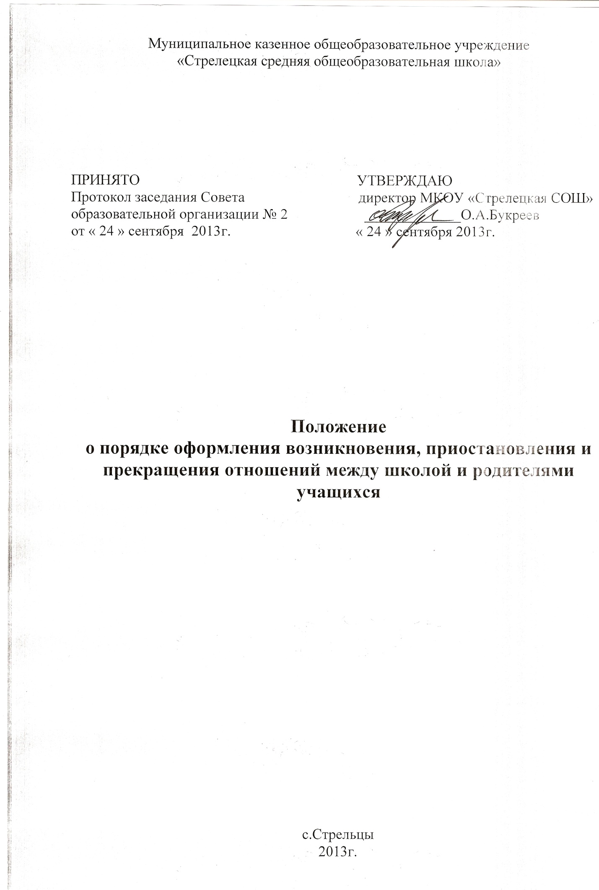

**1. Общие положения**

1.1. Настоящий порядок разработан в соответствии с Федеральным законом «Об образовании в Российской Федерации» №127-ФЗ от 29.12.2012 г.

1.2.Положение устанавливает порядок регламентации и оформления возникновения, приостановления и прекращения отношений между муниципальным бюджетным общеобразовательным учреждением «Стрелецкая средняя общеобразовательная школа» (далее- школа) и учащимися и (или) их родителями (законными представителями).

1.3.Под образовательными отношениями понимается освоение учащимися содержания образовательных программ.

1.4. Участники образовательных отношений - учащиеся, родители (законные представители) несовершеннолетних учащихся, педагогические работники.

**2. Возникновение образовательных отношений.**

2.1.Основанием возникновения образовательных отношений является приказ о приеме лица для обучения в школе по основным общеобразовательным программам.

2.1.1. Дети с ограниченными возможностями здоровья принимаются на обучение по адаптированной основной общеобразовательной программе только с согласия родителей(законных представителей) и на основании рекомендаций психолого-медико- педагогической комиссии.

2.2.Приказ о приеме учащегося в школу издается на основании заявления родителей(законных представителей), заявления учащегося, при приёме на уровень среднего общего образования, достигшего возраста, с которого наступает юридическая ответственность. Порядок приема в школу регламентируется «Положением о порядке приема учащихся в муниципальное бюджетное общеобразовательное учреждение -«Стрелецкая средняя общеобразовательная школа» на обучение по основным общеобразовательным программам».

2.3.Права и обязанности учащегося, предусмотренные законодательством об образовании и локальными нормативными актами школы возникают у лица, принятого на обучение, с даты зачисления.

**3. Изменение образовательных отношений.**

3.1. Образовательные отношения изменяются в случае изменения условий получения учащимися образования по конкретной основной образовательной программе.

3.2. Образовательные отношения могут быть изменены как по инициативе учащихся, родителей (законных представителей несовершеннолетнего учащегося) по ею заявлению в письменной форме, так и по инициативе школы.

3.3. Основанием для изменения образовательных отношений является приказ директора школы.

**4. Прекращение образовательных отношений**

4.1.Образовательные отношения прекращаются в связи с отчислением учащегося из школы:

- в связи с получением общего образования (завершением обучения);

- досрочно по основаниям, установленным законодательством об образовании. 4.2.Образовательные отношения могут быть прекращены досрочно в следующих случаях:

- по инициативе учащегося, родителей (законных представителей) несовершеннолетнего учащегося), в том числе в случае перевода учащегося для продолжения освоения образовательной программы в другую организацию, осуществляющую образовательную деятельность;

- по инициативе школы, в случае применения к учащемуся, достигшему возраста 15 лет, отчисления как меры дисциплинарного взыскания, в случае совершения /учащимся действий, грубо нарушающих ее Устав школы, Правила внутреннего распорядка обучающегося.

- по обстоятельствам, не зависящим от воли учащегося, родителей (законных представителей) несовершеннолетнего учащегося и школы,, в том числе в случаях ликвидации школы, аннулирования лицензии на осуществление образовательной деятельности.

4.3.Досрочное прекращение образовательных отношений по инициативе учащегося, родителей (законных представителей) несовершеннолетнего учащегося не влечет для него каких-либо дополнительных, в том числе материальных, обязательств перед школой.

4.4. Основанием для прекращения образовательных отношений является приказ об отчислении учащегося из школы.

Права и обязанности учащегося, предусмотренные законодательством об образовании и локальными нормативными актами школы прекращаются с даты его отчисления из школы.

4.5. При досрочном прекращении образовательных отношений в трехдневный срок после издания распорядительного акта об отчислении учащегося отчисленному лицу выдается справка об обучении.